**LAPORAN PRAKTIKUM INTERNET OF THINGS (IoT)** Fakultas Vokasi, Universitas Brawijaya

### **BAB 9 Praktik Simulasi ESP32 & Sensor Suhu Kelembaban**



*Cantika Kelana*  
 Fakultas Vokasi, Universitas Brawijaya  
 Email: [cantikakln@student.ub.ac.id](mailto:cantikakln@student.ub.ac.id) / [cantikakln@student.ub.ac.id](mailto:cantikakln@student.ub.ac.id)

## **Abstract (Abstrak)**

Praktikum ini bertujuan untuk memahami bagaimana menggunakan ESP32 dan sensor suhu serta kelembaban dalam proyek IoT dengan bantuan platform Wokwi dan GitHub. Wokwi adalah simulator perangkat keras yang memungkinkan kita merancang dan menguji sistem tanpa harus memiliki perangkat fisik. Sementara itu, GitHub digunakan sebagai alat untuk menyimpan, mengelola, dan berkolaborasi dalam pengembangan kode sumber proyek IoT.

Dalam praktikum ini, langkah-langkah yang dilakukan mencakup pembuatan akun Wokwi dan GitHub, perancangan simulasi ESP32 dengan sensor suhu dan kelembaban di Wokwi, serta pengunggahan dan pengelolaan kode proyek di GitHub. Dari hasil percobaan, Wokwi terbukti mempermudah simulasi perangkat keras dengan antarmuka yang ramah pengguna, sedangkan GitHub sangat membantu dalam pengelolaan kode dengan sistem version control dan fitur kolaborasi tim.

Kesimpulannya, penggunaan Wokwi dan GitHub sangat mendukung dalam pengembangan proyek IoT, terutama bagi mahasiswa dan pengembang yang ingin bereksperimen tanpa harus memiliki perangkat keras secara langsung. Kombinasi kedua platform ini membuat proses belajar dan pengembangan sistem IoT menjadi lebih mudah, efisien, dan terorganisir.

**Keywords**—Internet of Things, Wokwi, GitHub, Simulasi, ESP32, Sensor Suhu, Sensor Kelembaban

## **1. Introduction (Pendahuluan)**

### **1.1 Latar Belakang**

Teknologi Internet of Things (IoT) terus berkembang dan sudah banyak diterapkan di berbagai bidang, mulai dari rumah pintar, industri, hingga layanan kesehatan. Untuk mengembangkan sistem berbasis IoT, kita tidak hanya perlu memahami perangkat keras, tetapi juga harus menguasai perangkat lunak dan sistem pengelolaan data. Oleh karena itu, mahasiswa teknologi informasi perlu memahami alat dan platform yang mendukung pengembangan IoT.

Salah satu tantangan dalam belajar IoT adalah keterbatasan akses ke perangkat keras seperti mikrokontroler dan sensor. Wokwi hadir sebagai solusi dengan menyediakan platform simulasi berbasis web yang memungkinkan kita untuk merancang dan menguji kode IoT tanpa harus memiliki perangkat fisik. Dengan fitur interaktif dan tampilan yang mudah digunakan, Wokwi membantu mahasiswa memahami pemrograman mikrokontroler seperti ESP32.

Di sisi lain, manajemen kode dan kerja tim sangat penting dalam pengembangan proyek IoT. GitHub adalah platform version control yang memungkinkan pengguna menyimpan, mengelola, dan berkolaborasi dalam pengembangan kode program secara online. Dengan GitHub, mahasiswa bisa bekerja dalam tim, melacak perubahan kode, dan mengelola berbagai versi proyek dengan lebih efisien.

Dengan memahami dan menguasai Wokwi serta GitHub, mahasiswa bisa lebih siap dalam mengembangkan proyek IoT, baik yang berskala kecil maupun proyek kolaboratif yang lebih besar. Oleh karena itu, praktikum ini bertujuan untuk memberikan pemahaman lebih dalam tentang penggunaan kedua platform tersebut dalam pengembangan sistem IoT dengan ESP32 dan sensor suhu serta kelembaban.

### **1.2 Tujuan**

1. Memahami cara membuat dan menggunakan akun Wokwi untuk simulasi perangkat keras.
2. Memahami cara membuat dan menggunakan akun GitHub untuk menyimpan dan mengelola kode proyek IoT.
3. Mengimplementasikan simulasi ESP32 dengan sensor suhu dan kelembaban di Wokwi.
4. Mengunggah dan mengelola kode proyek IoT ke dalam repositori GitHub.

## **2. Methodology (Metodologi)**

### **2.1 Tools & Materials (Alat dan Bahan)**

1. Mikrokontroler: ESP32 (simulasi di Wokwi)
2. Sensor: DHT11 atau DHT22 (sensor suhu dan kelembaban)
3. Software: Wokwi (https://wokwi.com), GitHub (https://github.com)

### **2.2 Implementation Steps (Langkah Implementasi)**

1. **Membuat Akun Wokwi dan GitHub** a. Mendaftar di platform Wokwi dan GitHub.
2. **Membangun Simulasi ESP32 dengan Sensor Suhu dan Kelembaban di Wokwi** a. Menyusun skema rangkaian ESP32 dengan sensor suhu dan kelembaban. b. Menulis kode program ESP32 untuk membaca data sensor dan menampilkannya.
3. **Mengunggah Kode ke GitHub** a. Membuat repository baru di GitHub. b. Mengunggah file kode program dan dokumentasi.

## **3. Results and Discussion (Hasil dan Pembahasan)**

### **3.1 Experimental Results (Hasil Eksperimen)**

1. Berhasil membuat akun Wokwi dan GitHub.
2. Simulasi ESP32 dengan sensor suhu dan kelembaban berjalan dengan baik di Wokwi.
3. Kode program berhasil diunggah ke GitHub dan dapat dikelola secara kolaboratif.

**Screenshot hasil simulasi:**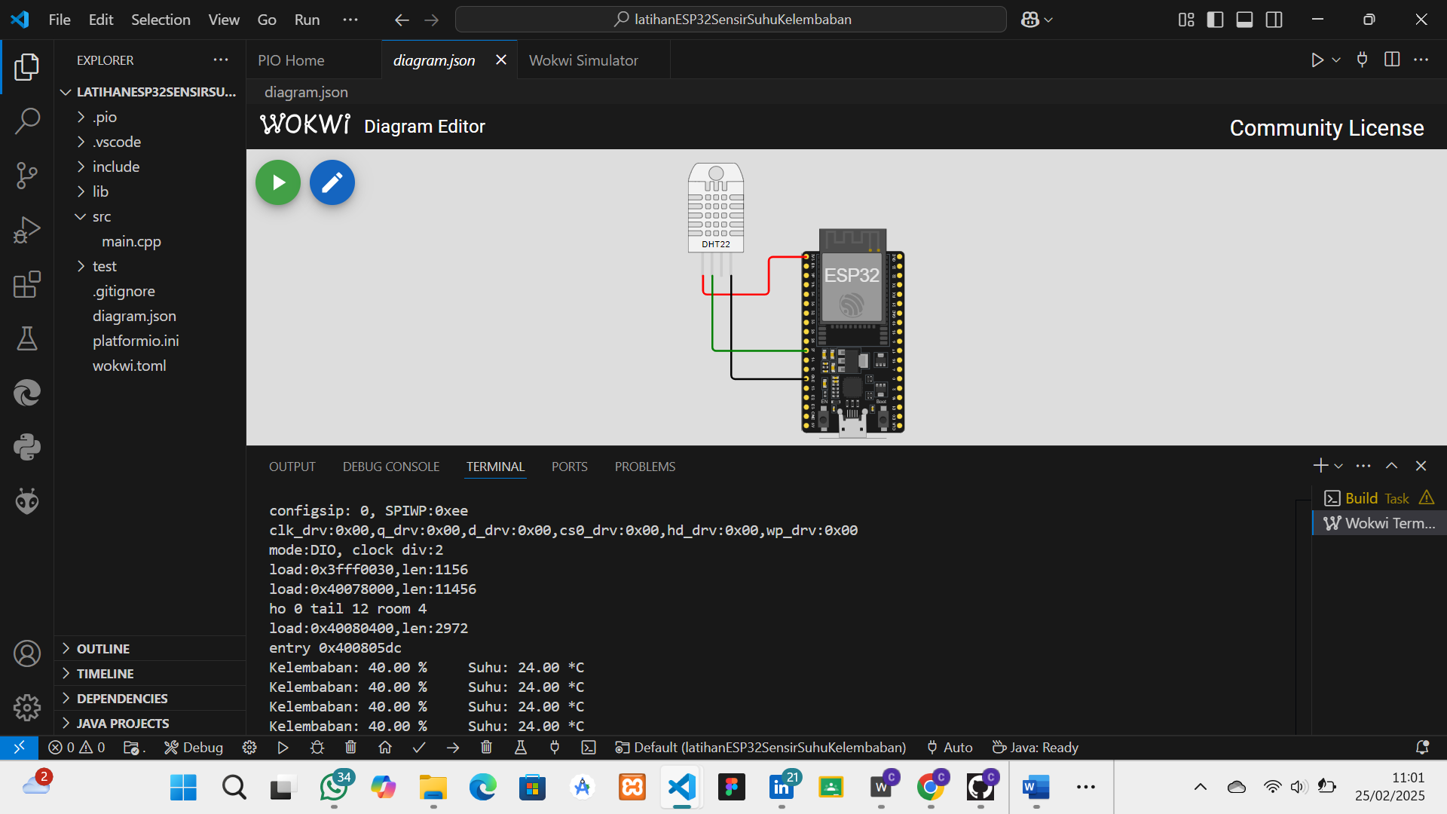

## **4. Appendix (Lampiran)**

### **4.1 Kode Program**

#include <Arduino.h>

#include "DHT.h"

#define DHTPIN 27

#define DHTTYPE DHT22

DHT dht(DHTPIN, DHTTYPE);

void setup() {

**Serial**.begin(9600);

**Serial**.println(F("DHTxx test!"));

  dht.begin();

}

void loop() {

  delay(500);

  float h = dht.readHumidity();

  // Read temperature as Celsius (the default)

  float t = dht.readTemperature();

  // Read temperature as Fahrenheit (isFahrenheit = true)

  float f = dht.readTemperature(true);

  // Check if any reads failed and exit early (to try again).

  if (isnan(h) || isnan(t) || isnan(f)) {

**Serial**.println(F("Failed to read from DHT sensor!"));

    return;

  }

  // Compute heat index in Fahrenheit (the default)

  float hif = dht.computeHeatIndex(f, h);

  // Compute heat index in Celsius (isFahreheit = false)

  float hic = dht.computeHeatIndex(t, h, false);

**Serial**.print(F("Humidity: "));

**Serial**.print(h);

**Serial**.print(F("%  Temperature: "));

**Serial**.print(t);

**Serial**.print(F("°C "));

**Serial**.print(f);

**Serial**.print(F("°F  Heat index: "));

**Serial**.print(hic);

**Serial**.print(F("°C "));

**Serial**.print(hif);

**Serial**.println(F("°F"));

}

